入院のご案内

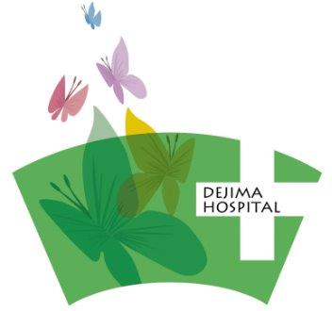

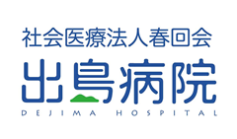



日本医療機能評価認定病院

3rdG:Ver.1.1 緩和ケア病院

2023年3月改訂

**《理念》**

**すべては患者様とご家族のために**～寄り添い、共に、よりよく、その人らしく～

**《基本方針》**

1. 全てのいたみを癒す緩和医療を提供します
2. チーム医療を実践しQOL（生活の質）の向上に努めます
3. 安心と満足の医療を提供します
4. 向上に励み、謙虚な心で質の高い医療を提供します
5. 喜びと誇りを持てる病院を目指します

**《患者様の権利とお願い》**

当院では命の尊さを尊重し、患者様への思いやりの心を大切にし、患者様

中心の医療を提供できるよう、「患者様の権利」と「患者様へのお3願い」を

定めました。

**★患者様の権利**

1. 個人として常にその人格、価値観などが尊重される権利

2. 安全で良質な医療を平等に受ける権利

3. 十分な説明を受ける権利

4. 自分が受ける医療に参加し自ら決定する権利

5. 自分が受けている医療について知る権利

6. 個人の情報が守られる権利

**★患者様へのお願い**

1. ご自身の体調に関する正しい情報を提供してください。

2. 患者様ご自身が理解・納得できない部分は、当院関係者に十分説明を

求めてください。

3. 他の患者様の診療に支障をきたす事のないよう、ご配慮ください。

4. 当院では、臨床研究を実施し学会等に発表をしております。この研究は通常の診療で得られた過去の記録をまとめることによって行います。利用する情報からは、お名前、住所など、直接同定できる個人情報は削除します。また研究成果は学会や雑誌等で発表されますが、その際の個人を特定する情報は公表しません。ご自身の診察データを研究に使用してほしくないという場合に、研究不参加を申し出られた場合にでも、なんら不利益を受けることはありません。

1

**《当院について》**

　当院は、主に緩和医療を専門とした病院です。「緩和ケア」とは、患者様とご家族の

痛みや不安、さらに希望の療養先に関することなど様々なご心配やつらさに対応する医療

です。どのような問題に対してもご相談を受けており、地域医療連携室が１階に

ございますので遠慮なくご相談ください。医師や看護師、理学療法士など院内のスタッフに相談していただいても構いません。当院で安心し、良い時間を過ごしていただけるよう全職種でチームとしてご家族と一緒に支えさせていただきたいと思っております。

　当院は「日本医療機能評価認定」「日本ホスピス緩和ケア協会認証」を受けており、

全国的な標準的緩和医療を提供させていただいております。

**《入院の流れ》**

かかりつけ医からの紹介状をご持参のうえ、入院ご希望の方は予定を

**面談**

組み、お部屋のご希望等を含め面談をさせていただきます。

**入院判定**

　　　　　　　　　入院の可否や時期、お部屋などについて会議を行います。

　　　　　　　　　入院が決定した場合、入院日をお知らせいたします。

**入院決定**

　　　　　　　　 他院からの転院の場合は、基本的に紹介元の地域医療連携室へ連絡

いたします。

また、面談終了後は夜間や休日でも入院を受け入れておりますので、　　ご安心ください。

1階受付で手続きをお済ませください。

**入 院**

外来で採血やレントゲン撮影を済ませてから病棟へご案内することもあります。

病院の都合や患者様のご希望、ご病状によりお部屋を移動していただくことがあります。料金がかかる場合がありますので、必ずご家族にも確認後の移動となります。ごくまれに連絡が取れない場合、ご家族の同意なしに移動となる場合があります。

**部屋移動**

2

**《入院手続き》**

* 入院手続きの際は、入院申込書・貸与品受領書を記入・捺印の上、健康保険証・

被爆者健康手帳・後期高齢者医療保険証・高齢受給者証・限度額適用認定証などと

一緒に1階受付へご提出ください。

* ３か月以内に他の医療機関へ入院された方は退院証明書も一緒にご提出ください。

**《入院に必要なもの》**

|  |  |
| --- | --- |
| □ **下着類** | □ **食事用具**（湯呑み・箸・スプーンなど） |
| □ **洗面用具**（洗面器・ヘッドの小さい歯ブラシ・歯磨き剤・コップ・髭剃りなど） | □ **履きなれた靴または滑り止めつきの靴** |
| □ **入浴用具**（石鹸・シャンプーなど） | □ **保湿剤** |
| □ **日用品**（タオル・ティッシュ・羽織など） | □ **現在服用しているお薬すべて** |

★ 病衣は各自で用意されても構いませんが、1日につき80円でお貸ししております。

★ 室内でできる趣味のものや写真などのお持ち込みも可能です。

（壁への画鋲使用はお控えください）

★ 万が一、盗難や紛失があった場合一切の責任を負いかねますので、貴重品は持ち込まな

いようにお願い致します。**（持ち物全てに記名をお願い致します）**

※ 火災などの危険があり、消費電力の大きな電化製品の持ち込みはお断りしております。

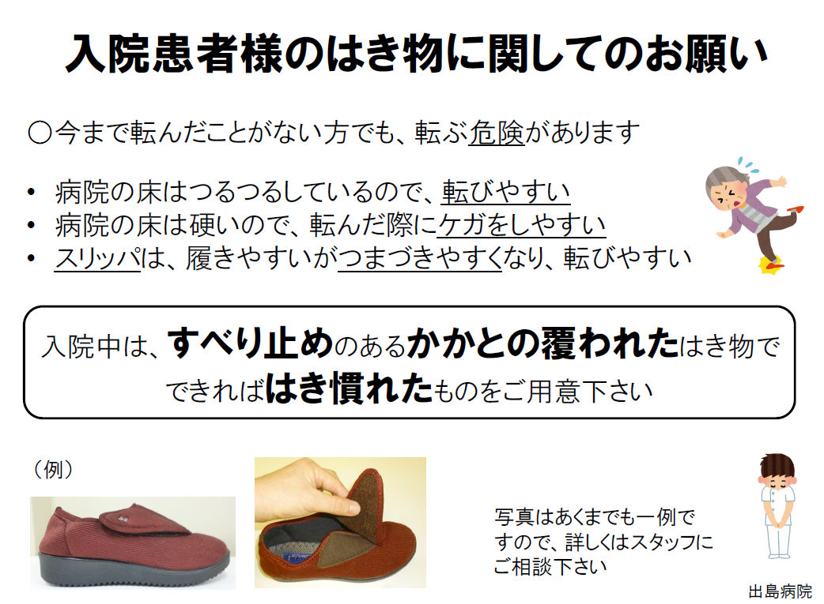

3

3

**《入院費用・書類関係》**

★ 医療保険適応となります。

　 下記料金の合計となります。

　　 ・健康保険による料金　1～3割負担

　　 ・食事の料金　　　　　1食460円

（※「減額認定証」を提出いただいた場合は食事料金が減額されます。）

　　 ・健康保険規定外の料金（病衣代、お部屋代、診断書料など）

　 ※「限度額適用認定証」対象の方は、手続きをお済ませください。

★ 入院中の費用は、毎月１日より末日までの分を計算し、翌月の11日頃に入院料金を

お知らせしますので、1Ｆ受付でお支払いください。

★ 「入院診療費領収書」は医療費控除等、各種証明に必要です。再発行は致しませんので大切に保管してください。「診療費請求書兼領収書」を発行する場合は有料となります。

★ 勤務先・学校への診断書、証明書、傷病手当金請求書等が必要な方は、1階受付へお申し出ください。

★ 生命保険・その他保険等に加入されている方は、ご契約の定款・約款によって給付の対象とならない場合もございますので、提出先・加入年月日等をご確認の上、退院日までに受付へお申し出ください。

※ 当院では、月初めは業務の都合上、多少日数がかかりますことをご了承下さいますようお願いいたします。

* 入院費・書類等のご不明な点や福祉・療養生活上等でお困りのことがございましたら、遠慮なく１階受付へお尋ねください。

**《面会》**

★ **面会時間・電話取り次ぎ時間**は院内安全管理上、次のとおりです。

**＊ 第一病棟、第二病棟共に　9：00～20：00**

**裏口エレベーター・裏口階段は医療用とさせていただいております。**

**ご利用の際は正面玄関側をご利用ください。**

[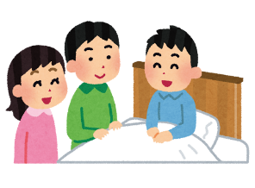](http://3.bp.blogspot.com/-bd362H-V5QA/VNH7XodDRzI/AAAAAAAArdc/07i6fcVOxjo/s800/omimai_kids.png)

　 面会に際しては、**１階窓口にて**受付をお願いします。

4

**＊ 夜間の出入り**

20:30以降は施錠しておりますので、インターホンでお知らせください。

　　【インターホンの場所】表玄関：入口正面向かって左側の壁

　　　　　　　　　　　　　裏玄関：入口正面向かって右側の壁

|  |  |  |  |  |  |  |  |  |  |  |
| --- | --- | --- | --- | --- | --- | --- | --- | --- | --- | --- |
| 病棟 | 部屋種別 | 金額(日額) | 室数 | 冷蔵庫 | テレビ | エアコン | ロッカー | ユニット  バス | トイレ | 洗面台 |
| 第一病棟  （3・４階） | 個室 | 6,000円 | 1室 | 〇 | 〇 | 〇 | 〇 | - | 〇 | 〇 |
| 個室 | 3,500円 | 5室 | ○ | ○ | ○ | ○ | - | - | - |
| 個室 | 無料 | 2室 | 〇 | ○ | ○ | ○ | - | - | - |
| ２床室 | 無料 | 1室 | 〇 | 〇 | 〇 | 〇 | - | - | - |
| ３床室 | 無料 | 1室 | 〇 | 〇 | 〇 | 〇 | - | - | △ |
| 4床室 | 無料 | 1室 | 〇 | 〇 | 〇 | 〇 | - | - | △ |
| 第二病棟  （5・6階） | 個室 | 5,000円 | 4室 | 〇 | 〇 | 〇 | 〇 | - | 〇 | 〇 |
| 個室 | 4,500円 | 5室 | 〇 | 〇 | 〇 | 〇 | △ | 〇 | 〇 |
| 個室 | 4,000円 | 1室 | 〇 | 〇 | 〇 | 〇 | - | - | 〇 |
| 個室 | 無料 | 4室 | 〇 | 〇 | 〇 | 〇 | - | - | △ |
| 2床室 | 無料 | 3室 | 〇 | 〇 | 〇 | 〇 | - | - | △ |

オートロックになっており、開錠後は10秒で再び施錠されますのでご注意ください。表玄関は正面左側の通用口が開錠されます。

また、頻回の出入りがある場合は、ご家族で連絡を取り合ってご来院ください。

**《院内案内》**

**★** 病室について

　 有料室をご利用される場合は、保険適用外のため全額自己負担となります。

　 病棟看護師またはソーシャルワーカーまでお申し出ください。

* △表示は、部屋により異なります。
* テレビ・冷蔵庫は有料（カード式）となります。
* いずれも１日当たりの料金で、１日とは１泊ではなく、日が変わるごとに１日分の料金がかかります。部屋を移動した場合、その日の料金は高い方の料金となります。

**＊入院費の計算について（例）**

室料差額6,000円（税込）の病室をご利用になり、

4月1日午前9時に入院し、4月3日午前10時に退院の場合、

3日分の入院費と室料差額6,000円（税込）×3日分＝18,000円

をご請求することになります。

5

|  |  |
| --- | --- |
| **7階** | **コインランドリー**（洗濯機1回200円、乾燥機30分100円）　**物干し場**  　※なお有料でクリーニング店への依頼もできますので看護師へお伝えください。 |
| **6階** | **10床**（個室8室、2人部屋1室）  給茶機（無料）キッチン（他のフロアの患者様、ご家族も自由に使用できます）  シャワー室（ご家族もご利用可能です。1回100円） |
| **5階** | **10床**（個室6室、2人部屋2室）  特別浴室 |
| **4階** | **9床**（個室5室、4人部屋1室）  浴室　リハ室 |
| **3階** | **8床**（個室3室、2人部屋1室、3人部屋1室）**厨房 家族控室** |
| **2階** | **画像診断室**　　**職員事務室**　　**医局** |
| **1階** | **受付・薬局**　　**外来診察室**　　**地域医療連携室**　　　**会議室**  **自動販売機** |

* 各病棟にご家族に休んでいただくための家族控室や面談室があります。

　　　　家族控室利用料金　1日につき　3,300円（税込）となります。

* ナースステーション

　 各病棟にありますので、御用の際は遠慮なくお立ち寄りください。

* ナースコール

　 各ベッドに設置しております。御用の時やお困りの時は遠慮せず押してください。

* トイレ

各階に共用トイレがあります。車いす用トイレは、1階・3階・4階・5階にあります。

* 洗面所

　 個室内及び3階・4階・5階にあります。6階はすべて室内にあります。

　 ※洗面所でのお洗濯は、ご遠慮ください。

* テレビ・冷蔵庫の利用について

テレビ・冷蔵庫は、共通のカードでご利用いただけます。

カードは、各階談話室に設置してある販売機でご購入いただけます。１枚1,000円です。

カードの精算は、1階受付にあるカード精算機でご精算ください。

多床部屋のテレビの音声はイヤホンをご使用ください。

イヤホンは１階受付にて250円で取り扱っておりますので、必要の際にはお申し出ください。

※各フロアに共用の冷凍庫もあります。品物には、氏名・月日を必ずご記入ください。

期限切れのものは、毎週木曜日に清掃し、処分させていただきます。

* 電子レンジ・ポットを各病棟に設置しております。

ポットにはお湯を準備しております。24時間使用可能です。

6

* インターネットの利用について

有料部屋の場合、病室にてWi-Fi接続可能です。

illust3532thumb.gif★ 携帯電話のご使用は、他の患者様にご配慮をお願いいたします。

★ 1階に自動販売機を設置しています。

月に数回程度、移動売店（病室を巡回致します）

1F受付横に移動売店を設置しております。（平日のみ）

★ 禁煙

★ 飲酒

　 症状に応じ主治医の許可があれば、飲酒を許可する場合もございます。

**《入院中のお願い》**

★ 入院中、他の病院を受診されることは原則としてできませんので、やむを得ず受診され

る場合は病棟看護師へお申し出ください。

★ ペット

　 個室において、小型で騒がないペットであれば入室可能です。看護師にご相談ください。

★ 病院入口での手指消毒

　 入退室の際は、ポンプを1回押し、手指に消毒液を取り乾燥するまで擦り合わせて下さ

い。乾燥することで消毒効果が高まります。

★ 病室のロッカー・床頭台

　 鍵を破損・紛失された場合は、自己負担となります。（2,000円）

退院される時には、鍵をつけておいてください。

★ 個人情報

　患者様の個人情報については細心の注意を払っています。

★ 患者様確認

患者様の確認のためにお名前をフルネームと生年月日で名乗っていただきます。

★ 転倒・転落

　転倒防止の為、履き慣れた靴または滑り止め付きの踵を覆う履物をご用意ください。

　 オーバーテーブルは動きますので、体を支えるためにつかまるのは危険です。ご注意お

願いします。

ベッドからの転落防止のため、ベッド柵を利用する場合がありますのでご協力お願いし

ます。

ふらつきがある時や足に力が入りにくい時などは、いつでもスタッフが参りますので遠

慮せずナースコールを押してください。

★ （床ずれ）

体力が弱ると褥瘡が発生しやすくなります。体位を変えたり栄養を調整したり、褥瘡

チームと病棟スタッフで対策を取っていきますのでご協力をお願いします。

7

★ 実習

　 当院は、地域医療の貢献に寄与したいとの思いから、次世代の医療人の育成に積極的に

取り組んでおります。研修生、実習生を受け入れており、診療や面談時に同席をお願い

することがあります。研修生や実習生は名札を付けて判別ができるようにしています。

何卒、趣旨をご理解いただき、皆様のご協力をお願いいたします。

※同席を希望されない場合は、ご遠慮なくお申し出ください。

★ 暴言暴力

　 暴言・暴力・性的嫌がらせなどがあった場合は、強制的な退去や警察への通報をさせて

いただく場合があります。

また、無断で外出・外泊された場合、退院していただくことがあります。



**《入院中の過ごし方》**

★ **検温**　午前10時（その他、必要時）

★ **食事**

　朝食：8時　　昼食：12時　　夕食：18時

　 当院では、主治医の指示により症状に応じた食事を提供し、管理栄養士による適温適時

給食をおこなっております。

緩和ケア対象の方は、新鮮なものであれば持ち込み可能です。主治医の判断で出前も許

可しています。

★ **回診**

　 主治医が毎日（日、祝日、第2・4土曜日を除く）参ります。時間は不定です。

　 院長回診は、原則として火曜日午後にあります。

★ **寝具・病衣**

　 基準寝具になっており、毎週火曜日にシーツ交換します。

　 病衣を希望された方は、6月～9月は週３回（月・水・金）に、冬季は週２回（火・金）

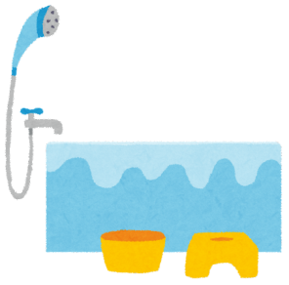に交換します。

★ **入浴**

　 4階浴室（月曜～土曜）・・・10時～17時まで　（完全予約制）

　 6階シャワー室（月曜～土曜）・・・10時～17時まで（完全予約制）

介助浴・・・（月・水・金）13時～

★ **消灯**　21時（テレビ・ラジオ・ベッドライトを消してお休みください。）

★ **巡視**　夜間も時間ごとに巡視いたしますので、個室の方は鍵を閉めないでください。

★ **外出・外泊**

　医師の許可証が必要になります。

　 許可が出たら「外出・外泊許可証」に記入していただきます。外出・外泊後は許可証を

看護師に提出してください。希望される場合は、早めに看護師に申し出てください。

なお、当日希望に関しては許可が出せないこともありますので、週末や祝日に希望され

る場合は早めに申し出てください。帰院は20時までとなっております。

8

★ **付き添い**

　入院中の看護は看護師がいたしますので、原則付き添いは必要ありません。患者様が

希望されたり、ご家族が付き添いたい場合などは状況により可能です。看護師に申し出

てください。

医師から許可が出たら、「付き添い許可証」に記入していただきます。

付き添い寝具は1日500円で貸し出しています。看護師に依頼してください。

★ **病状説明**

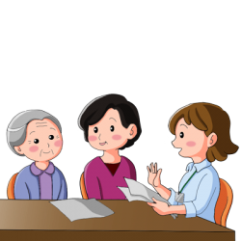　 病状・検査結果・今後の療養についてなど、随時主治医より説明いたします。

　 追加で説明を希望される場合は、看護師または主治医へ申し出てください。

　 セカンドオピニオンを受けられたい方は、遠慮なく主治医や看護師へ申し出てください。

★ **検査・治療**

　 当院では苦痛緩和を目的としているため、検査は状況によって行います。

　 検査・治療は患者様と相談し、希望または同意された場合に実施します。

★ **相談**

　主治医以外に、心療内科医（毎週木曜日午後のみ）、ソーシャルワーカー、緩和ケア認定

看護師がおりますので、何かご相談がありましたらお申し出ください。

**《駐車場》**

★ 院内駐車場は、当院表側と裏側にございますが手狭の為、入院患者様の車両持ち込み・お見舞い・付き添いの方の宿泊駐車、並びに駐車されたままでの院外への外出等をお断りさせていただいております。また、緊急車両が参りますので、お車の移動をお願いすることがございます。皆様のご理解・ご協力をお願いいたします。

|  |  |
| --- | --- |
| ご利用時間 | |
| 正面玄関横  裏駐車場 | ９:00 ～ 20:00 |

　 院内駐車場をご利用の方は、受付で「駐車届出紙」にご記入いただいております。

　 なお、駐車場でのトラブルについて当院は一切責任を負いかねます。

★ タクシーは1階受付に専用電話がありますので、ご利用ください。

**《非常火災について》**

★ 万一、火災が発生した場合は、大声で看護師や近くの人に知らせてください。

★ 避難する時は看護師の指示に従ってください。特に夜間など職員の数が少ない時の避難

には、患者様のご協力をお願いいたします。

★ 避難する時は、非常階段をご使用ください。

　 ※エレベータは使用しないでください。（電源が切れる恐れがあります）

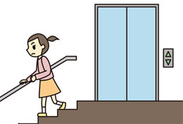**《病院ボランティア》**

★当院にはボランティアが数名おります。

9

**《個人情報保護について》**

当院では患者様の個人情報保護の適切な管理に努めています

当院では、患者様の個人情報の利用目的を定め、その取り扱いには万全の管理体制で取り組んでいます。疑問などがございましたら「1階受付」へお問い合わせください。

**個人情報の利用目的**

Ⅰ．院内での利用

1. 患者様に提供する医療サービス
2. 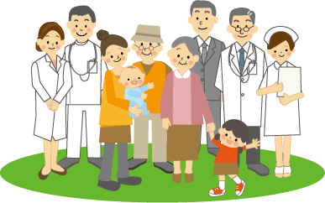医療保険事務
3. 入退院時の病棟管理
4. 会計・経理
5. 患者様の安全管理
6. 医療事故等の報告
7. 当該患者様への医療サービスの向上
8. 院内医療実習への協力
9. 医療の質向上を目的とした院内症例研究

10.その他、患者様に係る管理運営業務

Ⅱ．院外への情報提供としての利用

　　1. 他の病院、診療所、助産院、薬局、訪問看護ステーション、介護サービス事業者等との連携

　　2. 他の医療機関等からの照会への回答

3. 患者様の診療等のため、外部の医師等の意見・助言を求める場合

4. 検体検査業務等の業務委託

5. ご家族等への病状説明

6. 保険事務の委託

7. 審査支払機関へのレセプト提供

8. 審査支払機関又は保険者からの照会への回答

9. 事業者等から委託を受けた健康診断に係る、医療に関する専門の団体や保険会社等への

相談又は届出

10. 医師賠償責任保険等に係る、医療に関する専門の団体や保険会社等への相談又は届出

11. その他、患者様への医療保険事務に関する利用

Ⅲ．その他の利用

1. 医療・介護サービスや業務の維持・改善のための基礎資料
2. 外部監査機関への情報提供

**※ご意見などがございましたら、各病棟管理者またはご意見箱等をご利用下さい。**

10

**《第一病棟案内図》**

消火器

消火栓

**3階**

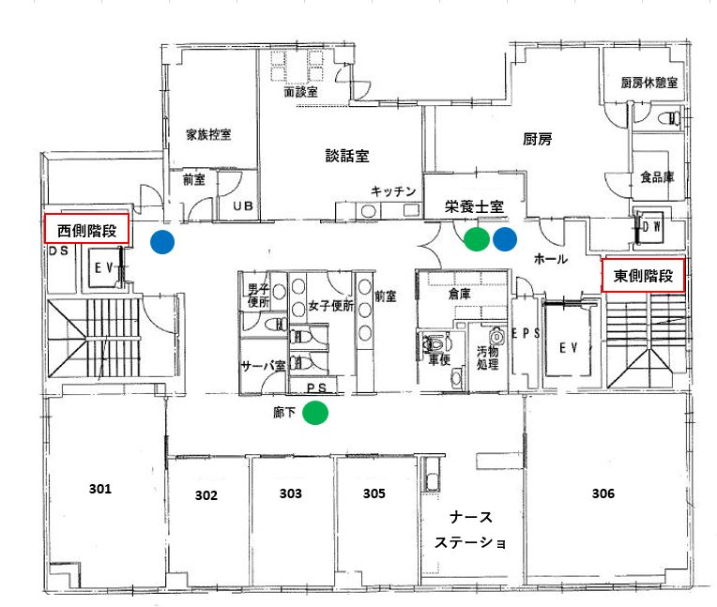

11

**4階**

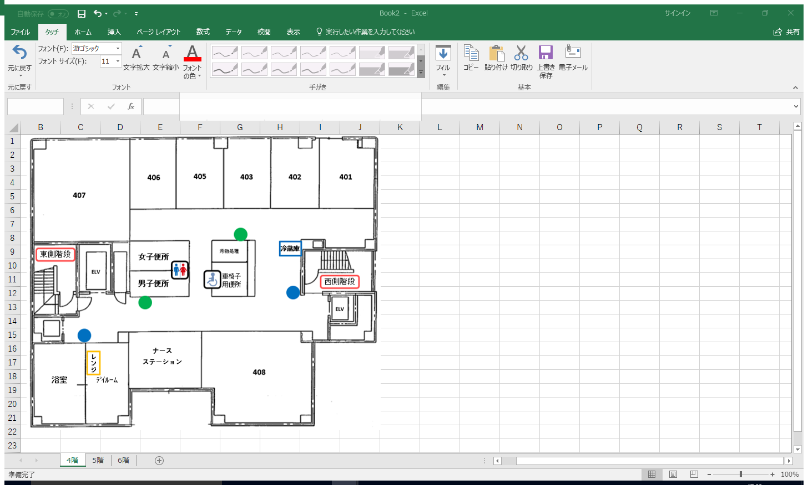

リハビリ室

**407**

12

**《第二病棟案内図》**

消火器

消火栓

**5階**

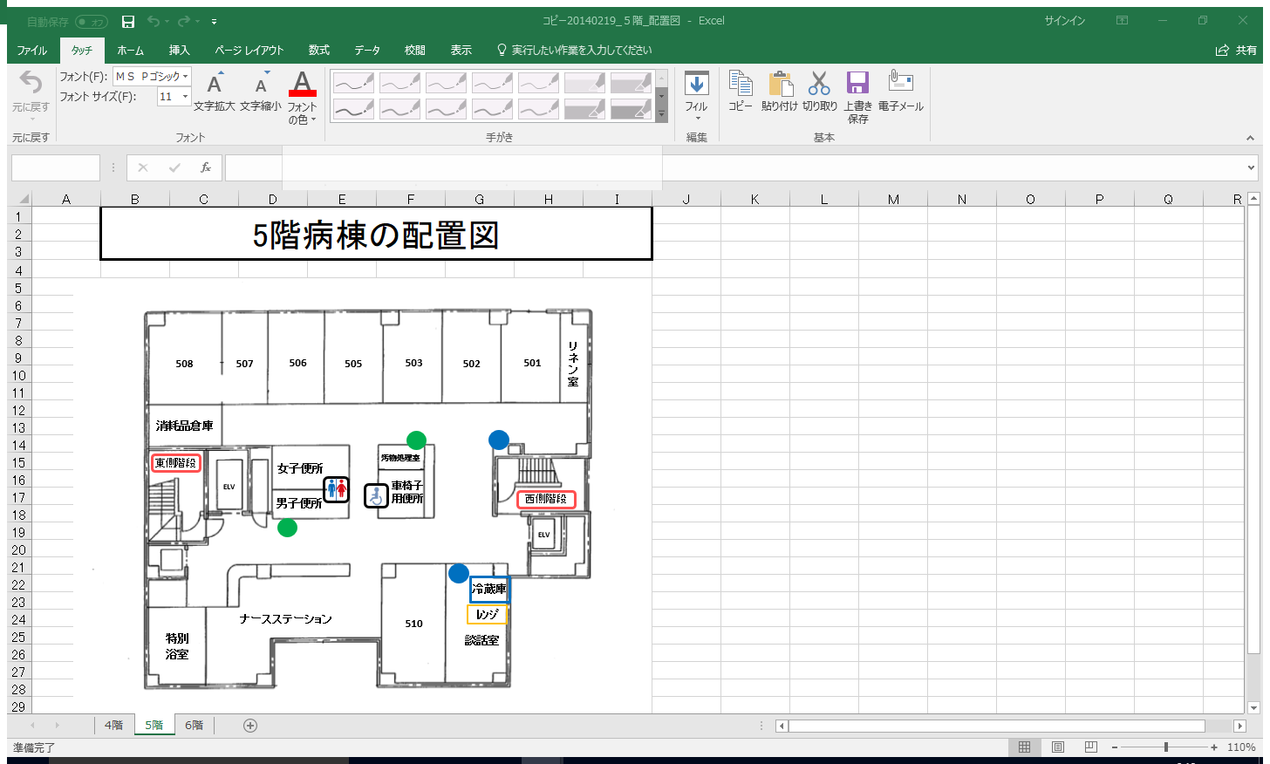

13

**6階**

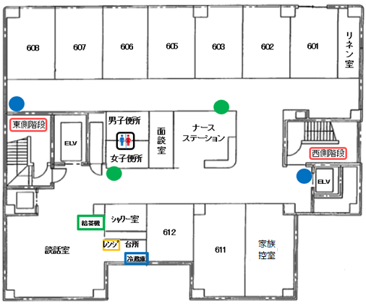

14

**アクセスマップ**

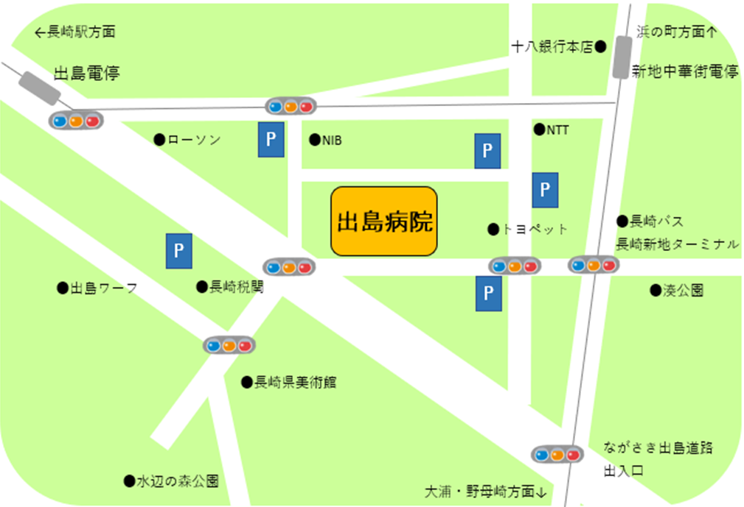

　　　　　　　　　　　　　　　　　　　　**※ 　　の場所が有料駐車場です**

路面電車 　ＪR長崎駅より出島電停まで電車で5分

歩く　　　 　出島電停より徒歩３分

自動車 　出島道路出入り口より2分

**社会医療法人春回会　出島病院**

**診療科目　：　緩和ケア内科　内科　リハビリテーション科**

〒850-0862　長崎市出島町12番23号

TEL （095）822-2323

FAX （095）822-8855

ホームページ　<http://www.shunkaikai.jp/dejima/>